3. pielikums
paskaidrojuma rakstam un Rīgas domes
priekšsēdētāja ziņojumam par Rīgas
valstspilsētas pašvaldības 2023. gada budžetu

Rīgas valstspilsētas pašvaldības pārvaldes struktūra

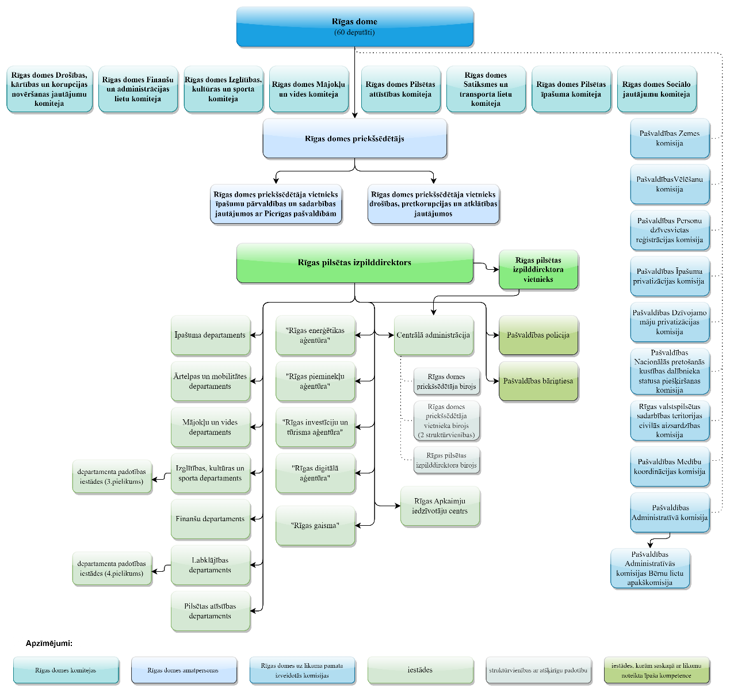

Rīgas domes priekšsēdētājs V. Ķirsis

